

**小一**

**2022/12/9**

主题六《冬天到》

”

** 01 来园情况 **

1. **来园人数**：今日来园幼儿24位小朋友！2位小朋友请假了！

陆可小朋友在放口罩，杨昊和李沐妍两位小朋友把水杯放在量体温的桌子上，绕杯带。丁啸小朋友把牛奶喝完了，送了水杯在吃饼干，武依朵小朋友刚拿了杯子，坐下来准备喝牛奶，谢琦悦、尚子晴、张苏锦三位小朋友在边喝牛奶边吃饼干。

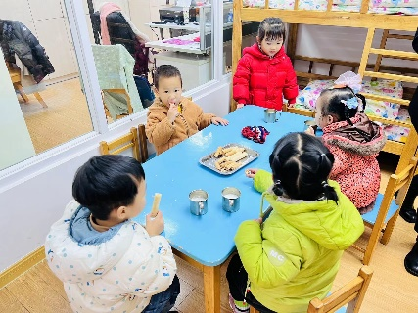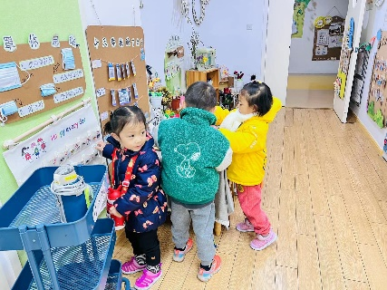

生活区：袁艺晗小朋友在玩筷子夹蔬菜，孙浩燃小朋友在玩布织布书的封面。

桌面建构：陈苇如小朋友在制作棒棒糖，付艺彤小朋友把做好的棒棒糖放在了桶里，王诗航小朋友也在做棒棒糖，李梦婉、吴予希两位小朋友在看地面建构，陆可小朋友在一根棒子上串了两个圈圈。

图书区：杨昊和赵梦琪两位小朋友在找书。

地面建构：王锦琰、尚子晴、李沐妍几位小朋友在收地面建构的积木。

益智区：谢琦悦小朋友在收拼图，刘佩琦小朋友在玩小火车。

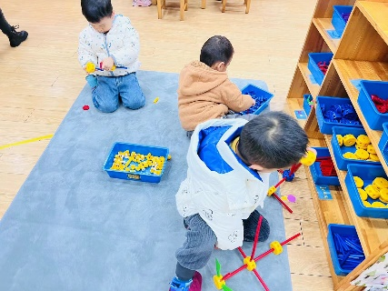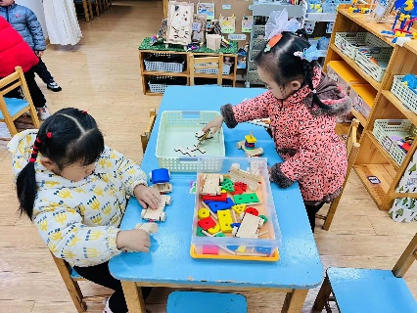

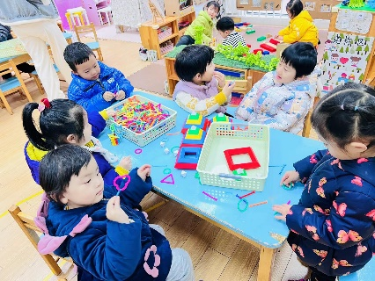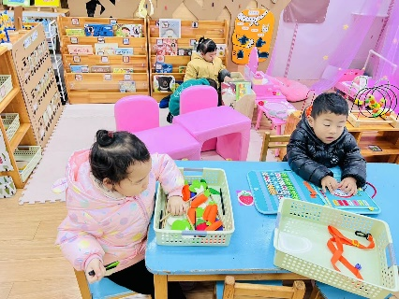

《北风爷爷别神气》是一首欢快、活泼的歌曲，歌词内容简单易懂，节奏稳定，动作性强，生动的描述了小朋友不怕冷和“北风爷爷”比赛并获得胜利的情景，贴近生活，适合小班幼儿学习和模仿。大部分小朋友喜欢唱唱跳跳，喜欢在动作和表演中潜移默化的学习，对于情节性强的歌曲也比较感兴趣。但仍有部分幼儿在演唱的时候容易出现走音和跑调的现象。本班幼儿在演唱歌曲时还易出现兴奋的情绪，不能仔细倾听音乐。

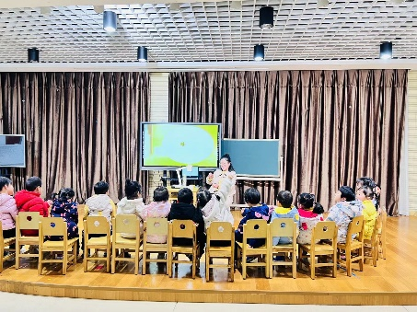

今天下雨，所以我们在教室里面做了早操

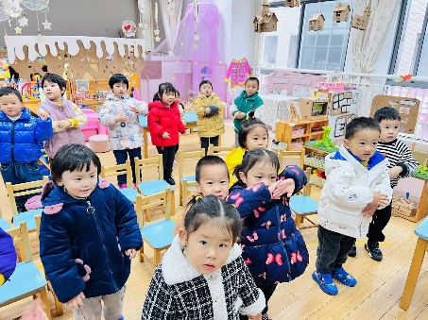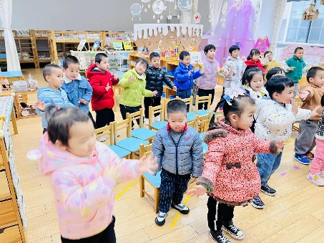

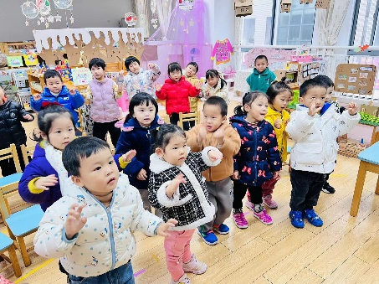

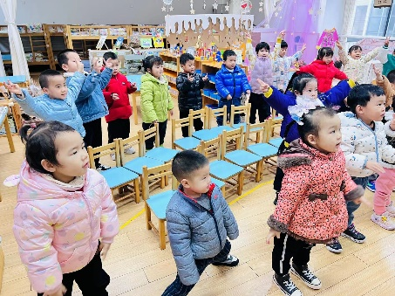

**mmexport1590938236088mmexport1590938236088**

**05生活活动**

**午饭情况**

今天吃得是菠菜炒蘑菇、茭白红烧肉，裙带菜豆腐汤。水果：橙子。